|  | BỘ GIÁO DỤC VÀ ĐÀO TẠO  **TRƯỜNG ĐẠI HỌC CÔNG NGHỆ TP. HCM** |
| --- | --- |

**KHOA CÔNG NGHỆ THÔNG TIN**

**ĐỒ ÁN MÔN**

**TRÍ TUỆ NHÂN TẠO**

**ĐỀ TÀI:**

**<CÁC KỸ THUẬT NHẬN DẠNG CẢM XÚC >**

Giảng viên hướng dẫn : Ts.Huỳnh Quốc Bảo

Sinh viên thực hiện : Hồ Khánh Dư

Nguyễn Thị Linh Chi

Trần Minh Đức

**LỜI CAM ĐOAN**

Nhóm tôi xin cam đoan bài báo cáo này là do các thành viên trong nhóm thực hiện cùng sự hỗ trợ, tham khảo từ các tư liệu, giáo trình liên quan đến đề tài nghiên cứu, cũng như sự hướng dẫn của giảng viên chủ nhiệm môn học.

**CHƯƠNG 1: GIỚI THIỆU BÀI TOÁN**

**1.1 Mô tả bài toán**

- Khuôn mặt của con người biểu hiện nhiều cảm xúc mà không cần phải nói ra. Đó là một trong những phương tiện mạnh mẽ và tự nhiên nhất để con người truyền đạt thể hiện cảm xúc. Không giống như các hình thức giao tiếp phi ngôn ngữ khác, cảm xúc trên khuôn mặt nó phổ quát. Hiện nay, nhận dạng và phân tích cảm xúc khuôn mặt tự động là một vấn đề thú vị và đầy thách thức, có ảnh hưởng to lớn đến xã hội.

- Cảm xúc khuôn mặt có thể được phân tích dễ dàng thông qua hình ảnh khuôn mặt và máy tính có thể tương tác với con người, như cách con người tương tác với nhau. Đó là lý do tại sao nhận dạng cảm xúc qua khuôn mặt ngày càng được sự quan tâm trong mọi lĩnh vực.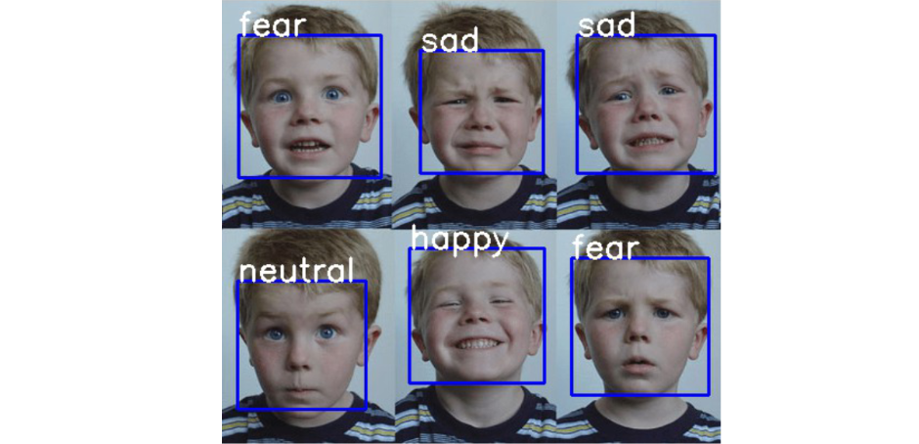

Hình 1.1 Hình ảnh minh họa phân tích cảm xúc

**1.2 Lý do chọn đề tài**

Trong những năm gần đây, xử lý ảnh đang được nghiên cứu và phát triển với tốc độ nhanh chóng bởi các trung tâm nghiên cứu, trường đại học và học viện. Trong đó, nhận dạng và phân loại hình ảnh là một trong những lĩnh vực được theo đuổi một cách tích cực. Ý tưởng cốt lõi từ việc nhận dạng và phân loại hình ảnh là phân tích ảnh từ dữ liệu thu được bởi các cảm biến hình ảnh nhờ camera, webcam. Nhờ hệ thống xử lý hình ảnh mà con người đã giảm bớt khối công việc cũng như tăng sự chính xác trong việc đưa ra các quyết định liên quan đến xử lý ảnh trên nhiều lĩnh vực: quân sự và quốc phòng, các hệ thống kỹ nghệ hoá sinh, giải phẫu, các hệ thống thông minh, robotics, các hệ thống an ninh . Cùng với các hình thức nhận dạng khác nhau: nhận dạng giọng nói, chữ viết, dấu vân tay, võng mạc, thì bài toán nhận dạng cảm xúc trên khuôn mặt người đang được quan tâm chú ý.

**1.3 Tìm hiểu thực tế**

Nhận dạng cảm xúc qua khuôn mặt có ứng dụng trong các lĩnh vực khác nhau:

- Giáo dục: Phản ứng của người học trong thời gian thực và sự tham gia vào nội dung là giáo dục là một thước đo lường cho hiệu quả của bài giảng.

- Tiếp thị: Đây là một cách tuyệt vời để các công ty kinh doanh phân tích cách khách hàng phản hồi với quảng cáo, sản phẩm, bao bì và thiết kế cửa hàng của họ.

- Chơi game: Với sự ra đời của game thực tế ảo gần với trải nghiệm thực tế. Nhận dạng cảm xúc khuôn mặt đóng một vai trò quan trọng để cải thiện trải nghiệm chơi trò chơi.

- Bảo mật: Nó có thể giúp xác định hành vi đáng ngờ trong đám đông và có thể được sử dụng để ngăn chặn tội phạm và những kẻ khủng bố tiềm năng.

- Chăm sóc sức khỏe: Nó có thể hữu ích trong việc tự động hóa dịch vụ y tế. Cả sức khỏe thể chất và tinh thần có thể được phân tích thông qua ứng dụng này.

- Dịch vụ khách hàng: Quản lý dịch vụ khách hàng có thể hiệu quả hơn bằng cách sử dụng hệ thống nhận dạng cảm xúc khuôn mặt. Phân tích phản hồi của khách hàng và phản ứng của máy tính sẽ đảm bảo tương tác máy tính với con người trong cuộc sống thực.

- Hệ thống nhận diện cảm xúc khuôn mặt được sử dụng nhiều trong cuộc sống: điều trị y tế, giao tiếp song ngôn ngữ, đánh giá đau của bệnh nhân, phát hiện nói dối, giám sát trạng thái của người lái xe phát hiện trạng thái buồn ngủ dựa vào cảm xúc trên khuôn mặt được phát triển để cảnh báo cho người lái xe khi thấy dấu hiệu buồn ngủ, mệt mỏi.

**1.4 Mục tiêu đồ án**

Đề tài hướng đến mục tiêu tìm hiểu thêm về mô hình mạng nơ-ron tích chập từ đó xây dựng và huấn luyện mô hình mạng CNN để kiểm tra tính hiệu quả trong việc nhận diện cảm xúc.

Với kết quả đạt được tôi tiến hành xây dựng hệ thống nhận dạng 7 loại cảm xúc : vui, buồn, sợ hãi, giận dữ, ngạc nhiên, khó chịu, bình thường.

**1.5 Đối tượng phương pháp nghiên cứu**

- Đối tượng nghiên cứu:

Cảm xúc là một trạng thái trải nghiệm tích cực hoặc tiêu cực có liên quan đến việc vận hành của hệ thống thể lý và tâm lý tạo ra những thay đổi về sinh lý, hành vi và suy nghĩ của một con người. Đối tượng nghiên cứu trong đề tài chủ yếu là con người

- Phạm vi nghiên cứu:

Phạm vi nghiên cứu của đề tài chỉ xem xét đến thuật toán nhận dạng cảm xúc cho luồng video trực tuyến, ngoài ra hệ thống còn nhận dạng cảm xúc từ ảnh hoặc video tải lên hệ thống. Riêng nhận dạng cảm xúc cho luồng video trực tuyến được thực hiện trong điều kiện đầy đủ ánh sáng. Gương mặt chính diện và khoảng cách nhận dạng khoảng 1m.

**CHƯƠNG 2: CƠ SỞ LÝ THUYẾT**

**2.1 Các khái niệm**

Đầu tiên chúng ta phải hiểu được một số khái niệm trí tuệ nhân tạo liên quan.

2.*1.1.Machine learning (ML)* hay máy học là một nhánh của trí tuệ nhân tạo (AI), nó là một lĩnh vực nghiên cứu cho phép máy tính có khả năng cải thiện chính bản thân chúng dựa trên dữ liệu mẫu (training data) hoặc dựa vào kinh nghiệm (những gì đã được học). Machine learning có thể tự dự đoán hoặc đưa ra quyết định mà không cần được lập trình cụ thể.

*2.1.2.Dataset* (còn gọi là data corpus hay data stock): là tập dữ liệu ở dạng nguyên thủy chưa qua xử lý mà bạn đã thu thập được ở bước data collection. Một dataset sẽ bao gồm nhiều data point.

*2.1.3 Data point*: là điểm dữ liệu, mỗi điểm dữ liệu biểu diễn cho một quan sát.

*2.1.4.Training data và test data:* dataset thường sẽ được chia làm 2 tập này, training data dùng để huấn luyện cho mô hình, test data dùng để dự đoán kết quả và đánh giá mô hình. Có bài toán người ta sẽ cho sẵn hai tập này thì bạn không cần phải chia nữa, đối với bài toán chỉ cho mỗi dataset thôi thì phải chia ra. Thường tỷ lệ giữa tập train và test sẽ là 8/2.

*2.1.5. Phân loại machine learning*

- Machine learning thường được chia thành 2 loại chính:

· Supervised learning: học có giám sát

· Unsupervised learning: học không giám sát

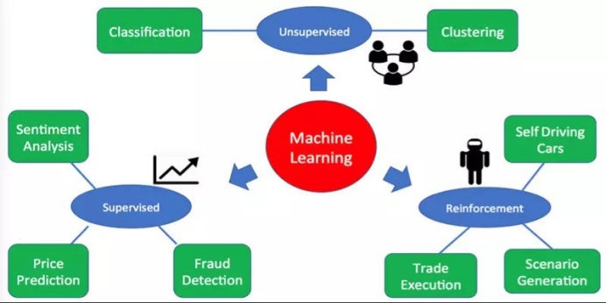

- Ngoài ra, machine learning còn có thể phân làm các loại sau:

· Semi-supervised learning: học bán giám sát

· Deep learning: học sâu (về một vấn đề nào đó)

· Reinforce learning: học củng cố/tăng cường

=> Nhóm tôi xin đề cập đến học sâu, ***Deep Learning*** vào bài toán nhận dạng cảm xúc.

*2.1.6.Học sâu (deep learning)*: là tập các thuật toán học máy với ý tưởng xây dựng mô hình dữ liệu có mức độ trừu tượng cao dựa trên các dữ liệu có mức độ trừu tượng hóa thấp hơn, bằng cách phân lớp dữ liệu và các biến đổi phi tuyến.

Hình 1 biểu diễn một mô hình học sâu tiêu biểu sử dụng trong nhận dạng mặt người, trong đó dữ liệu đầu vào của mạng có thể là dữ liệu ở dạng thô nhất là các điểm ảnh RGB (thậm chí không cần qua tiền xử lý). Các đặc trưng được tổ hợp và tạo thành các chi tiết nhỏ ở lớp ẩn đầu tiên, sau đó tiếp tục được tái tạo và tổ hợp mức chi tiết lớn ở lớp ẩn thứ hai, và cuối cùng các hình ảnh đặc trưng của toàn bộ khuôn mặt ở lớp ẩn thứ 3. Lớp output cho ra đánh giá xác suất khuôn mặt thuộc phân lớp nào (người nào)

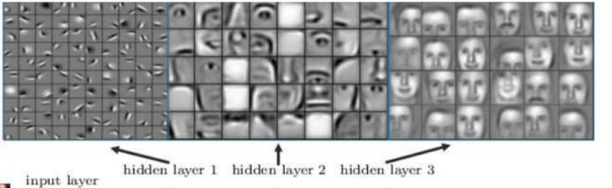

Hình 1: Mô hình học sâu trong nhận dạng mặt người

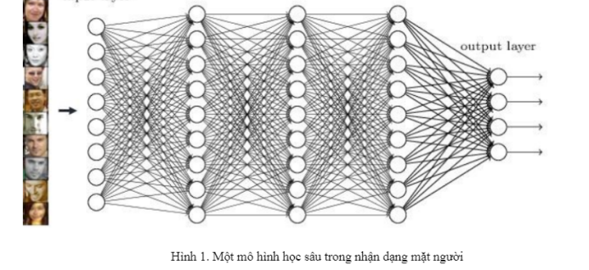

Hình 2: : Mô hình học sâu trong nhận dạng mặt người

Một mô hình học sâu thường có 3 nhiệm vụ được kết hợp trong một kiến trúc mạng duy nhất:

- Các lớp đặc trưng (features): có nhiệm vụ chuyển đổi các đặc trưng thành dạng dữ liệu phù hợp để xử lý, chẳng hạn như các tầng tích chập (convolution), mẫu (subsampling), pooling,…

- Các lớp mô hình (modeling): sử dụng các thuật toán học để khái quát hóa dữ liệu, chẳng hạn nơron network, restricted BM, DBN, autoencoder,…

- Các lớp giải mã (decoding): dựa trên dữ liệu khái quát biến đổi thành đầu ra (markov random field hoặc những công cụ tương tự).

**2.2 Bài toán nhận dạng cảm xúc khuôn mặt**

Đây là một bài toán phân lớp tương đối tiêu chuẩn, đã được nghiên cứu trong một thời gian khá dài. Một hệ thống nhận diện cảm xúc khuôn mặt thường được triển khai gồm 3 bước:

Bước 1: Nhận ảnh và tiền xử lý:

+ Ảnh khuôn mặt được lấy từ nguồn dữ liệu tĩnh (chẳng hạn như từ file, database), hoặc động (từ livestream, webcam, camera,…)

+ Nguồn dữ liệu này có thể trải qua một số bước tiền xử lý nhằm tăng chất lượng hình ảnh để giúp việc phát hiện cảm xúc trở nên hiệu quả hơn.( Căn chỉnh độ rõ, chia tỷ lệ hình ảnh, điều chỉnh độ tương phản và sử dụng các quy trình nâng cao để cải thiện các khung biểu thức.)

Bước 2: Trích xuất các đặc trưng:

+ Bước rất quan trọng, đặc biệt với các phương pháp truyền thống, các đặc trưng khuôn mặt được tính toán dựa trên các thuật toán có sẵn, kết quả thường là một vector đặc trưng làm đầu vào cho bước sau.

Bước 3: Phân lớp và nhận diện cảm xúc:

+ Đây là một bài toán phân lớp điển hình, rất nhiều các thuật toán có thể áp dụng trong bước này như KNN, SVM, LDA, HMM,CNN…

**2.3 Các phương pháp nhận dạng cảm xúc khuôn mặt**

***2.3.1.Phương pháp truyền thống***

Để phân loại ra các loại cảm xúc trên khuôn mặt: hạnh phúc, buồn bã, bất ngờ, tức giận, sợ hãi, ghê tởm và bình thường, có thể sử dụng các phương pháp phân loại như: Cây quyết định (ID3), SVM, HMM (Hidden Markov Model)... thì phân loại SVM cho độ chính xác và phân loại tốt nhất.

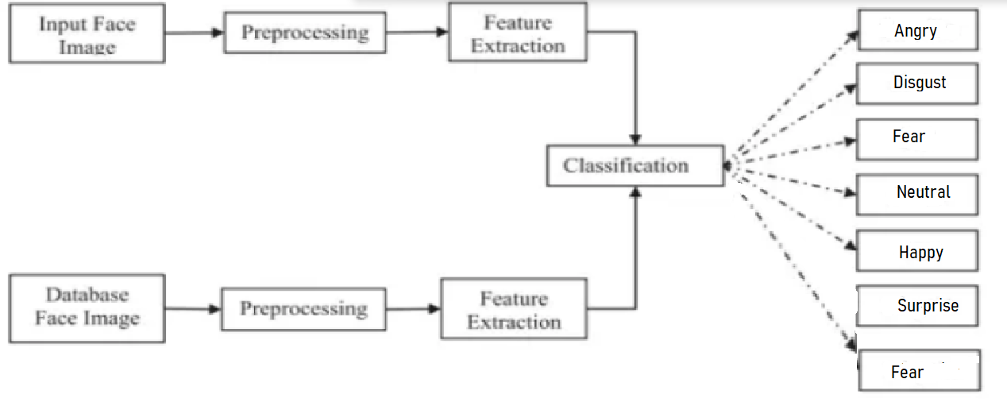

Mô hình nhận dạng cảm xúc theo phương pháp truyền thống

=> *Chính vì vậy, nhóm tôi chọn SVM đại diện cho phương pháp truyền thống để sử dụng cho bài báo cáo của mình.*

2.3.1.1 Bài toán

Như đã biết, với bài toán phân loại nhị phân tuyến tính ta cần vẽ được mặt phân tách (với không gian 2 chiều thì mặt phẳng này là đường phân tách): **w**⊺**x**+*b*=0 để phân biệt được dữ liệu. Khi đó dấu của hàm ước lượng *H*={**x**↦sgn(**w**⊺**x**+*b*) ;**w**∈R*N*,*b*∈R} sẽ thể hiện được điểm dữ liệu \mathbf{x}**x** nằm ở cụm dữ liệu nào.

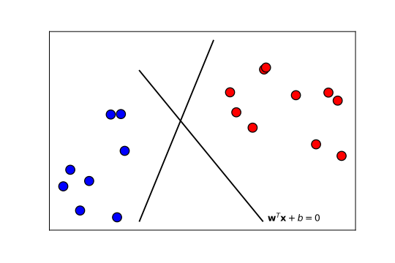

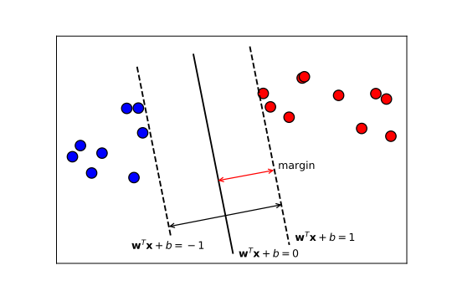

Để xác định mặt phẳng kẹp giữa đó, trước tiên ta cần phải xác định được 2 mặt biên gốc như 2 đường nét đứt ở trên. Các điểm dữ liệu gần với mặt biên gốc này nhất có thể xác định bằng:

min∣**w**⊺**x**+*b*∣

Để dễ dàng cho việc tính toán thì người ta sẽ chọn **w** và b sao cho các điểm gần nhất (mặt biên gốc) thoả mãn: ∣**w**⊺**x**+*b*∣=1, tức là:

min∣**w**⊺**x**+*b*∣=1

Đương nhiên là có thể tồn tại nhiều cặp đôi mặt biên gốc như vậy và tồn tại nhiều mặt phân đôi kẹp giữa các mặt biên gốc đó. Nên ta phải tìm cách xác định được mặt kẹp giữa tốt nhất bằng cách lấy cặp có khoảng cách xa nhau nhất. Lẽ này là đương nhiên bởi cặp có khoảng cách xa nhất đồng nghĩa với chuyện tập dữ liệu được phân cách xa nhất.

Như vậy, ta có thể thiết lập thông số tính khoảng cách đó bằng phép lấy độ rộng biên từ mặt biên gốc tới mặt phân tách cần tìm. *ρ*=min∥**w**∥∣**w**⊺**x**+*b*∣​=∥**w**∥1​

Bài toán của ta bây giờ sẽ là cần xác định **w** và b sao cho *ρ* đạt lớn nhất và các điểm dữ liệu *yi*​(**w**⊺**x***i*​+*b*)≥1. *ρ* đạt lớn nhất đồng nghĩa với việc **w** đạt nhỏ nhất.Tức là:

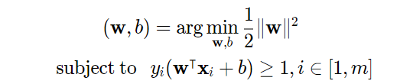

Ở đây, m là số lượng các điểm dữ liệu (**x***i*​,*yi*​) còn việc lấy bình phương và chia đôi nhằm dễ dàng tính toán và tối ưu lồi.

Bài toán này có thể giải thông qua bài toán đối ngẫu của nó và sử dụng phương pháp [nhân tử Lagrance](https://dominhhai.github.io/vi/2018/02/lagrange-multipliers-2/).

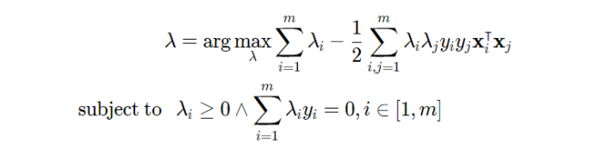

Việc giải *λ* có thể được thực hiện bằng phương pháp quy hoạch động bậc 2 (*Quadratic Programing*). Với Python ta có thể sử dụng thư viện [CVOPT](http://cvxopt.org/examples/tutorial/qp.html). Sau khi tìm được *λ* thì ta có các tham số:

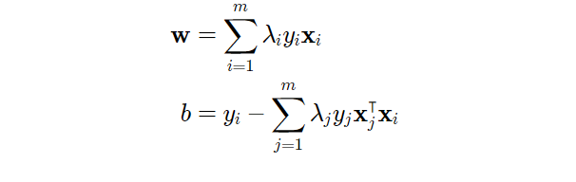

Ở đây, (**x***i*​,*yi*​) là một điểm dữ liệu bất kì nào đó nằm trên đường biên gốc. Điểm dữ liệu này còn được gọi là **Support Vector**. Tên của phương pháp SVM cũng từ đây mà ra. Tuy nhiên, thường người ta tính *b* bằng phép lấy trung bình tổng của tất cả các *bi*​. Giả sử, ta có tập S các Support Vectors thì:

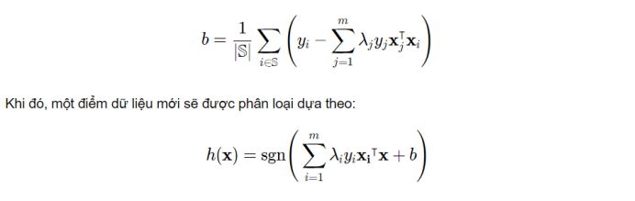

Như vậy, chỉ cần các điểm Support Vector trên đường biên gốc là ta có thể ước lượng được các tham số tối ưu cho bài toán. Việc này rất có lợi khi tính toán giúp phương pháp này tiết kiệm được tài nguyên thực thi.

# Dữ liệu phân tách phi tuyến và phương pháp kernel

Như các bài trước đã đề cập tới việc sử dụng hàm cơ bản Φ(**x**) để tạo đặc trưng cho tập dữ liệu nhằm nâng được chiều của dữ liệu ban đầu. Bằng các hàm cơ bản này, ta có thể tạo các mặt cong phân tách cho phù hợp với các điểm dữ liệu không phân tách tuyến tính.

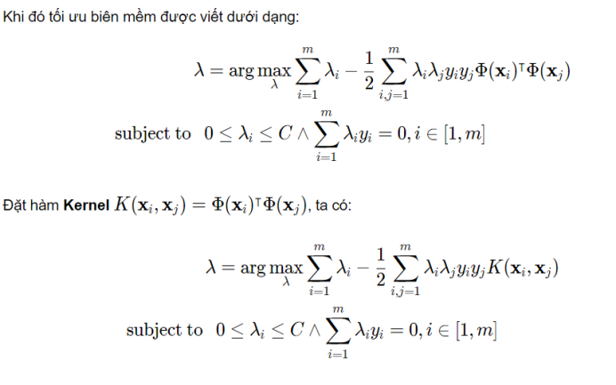

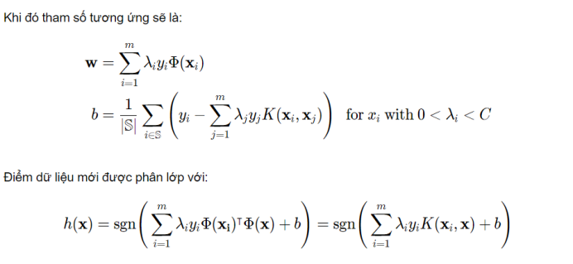

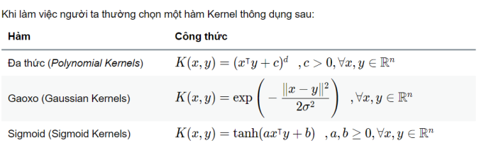

Việc sử dụng hàm Kernel ở đây sẽ giúp giảm được công số tính từng hàm \PhiΦ và tích vô hướng giữa chúng. Nó có thể tính được cho bất kì không gian nào rất hiệu quả. Kể cả các không gian với số chiều vô hạn. Bởi nó chỉ cần tính tích vô hương giữa các điểm dữ liệu mà thôi.

2.3.1.2 Ưu nhược điểm

*Ưu điểm:*

* Xử lý trên không gian số chiều cao: SVM là một công cụ tính toán hiệu quả trong không gian chiều cao, trong đó đặc biệt áp dụng cho các bài toán phân loại văn bản và phân tích quan điểm nơi chiều có thể cực kỳ lớn.
* Tiết kiệm bộ nhớ: Do chỉ có một tập hợp con của các điểm được sử dụng trong quá trình huấn luyện và ra quyết định thực tế cho các điểm dữ liệu mới nên chỉ có những điểm cần thiết mới được lưu trữ trong bộ nhớ khi ra quyết định.
* Tính linh hoạt - phân lớp thường là phi tuyến tính. Khả năng áp dụng Kernel mới cho phép linh động giữa các phương pháp tuyến tính và phi tuyến tính từ đó khiến cho hiệu suất phân loại lớn hơn.

*Nhược điểm:*

- Bài toán số chiều cao: Trong trường hợp số lượng thuộc tính (p) của tập dữ liệu lớn hơn rất nhiều so với số lượng dữ liệu (n) thì SVM cho kết quả khá tồi.

- Chưa thể hiện rõ tính xác suất: Việc phân lớp của SVM chỉ là việc cố gắng tách các đối tượng vào hai lớp được phân tách bởi siêu phẳng SVM.

=>Điều này chưa giải thích được xác suất xuất hiện của một thành viên trong một nhóm là như thế nào.

### *2.3.2 Phương pháp hiện đại*

Trong phần này, sẽ mô tả các bước chính phổ biến trong hệ thống nhận dạng cảm xúc qua khuôn mặt thực hiện qua các giai đoạn: tiền xử lý, phân lớp sử dụng học sâu. Những năm gần đây, học sâu có độ chính xác hơn phương pháp truyền thống vì nó không phải qua bước trích xuất các đặc trưng một cách tường minh, nó sẽ thực hiện đi kèm với phương pháp phân loại.

*2.3.2.1.Bài toán*

Convolutional Neural Network (CNN hoặc ConvNet) : Mạng nơ ron tích tụ.

Đây được xem là một trong những mô hình của Deep Learning – tập hợp các thuật toán để có mô hình dữ liệu trừu tượng hóa ở mức cao bằng cách sử dụng nhiều lớp xử lý cấu trúc phức tạp.

=> CNN là một lớp của mạng nơ-ron sâu , được áp dụng phổ biến nhất để phân tích hình ảnh trực quan.

*-Tiền xử lý* :Căn chỉnh khuôn mặt để phát hiện khuôn mặt, tăng dữ liệu hình ảnh đảm bảo đủ dữ liệu training, cuối cùng là chuẩn hóa dữ liệu khuôn mặt. Sử dụng các phương pháp CNN, DBN, DAE, RNN, GAN...

*- Phân lớp sử dụng học sâu:* Deep learning có thể thực hiện FER theo cách từ đầu đến cuối. Một lớp mất được thêm vào cuối mạng để điều chỉnh lỗi lan truyền ngược, sau đó xác suất dự đoán của từng mẫu có thể được mạng trực tiếp xuất ra.

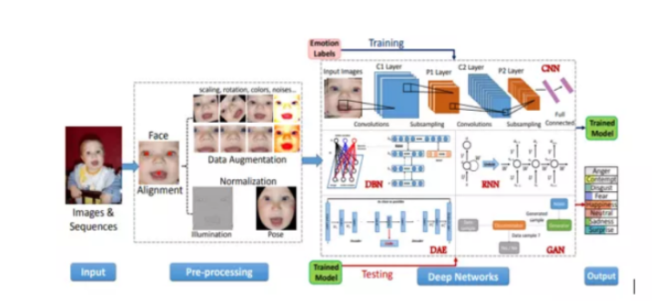

Mô hình deep learning nhận dạng cảm xúc

Mạng CNN có kiến trúc gồm 3 layer cơ bản:

-Convolution layer

- Pooling layer

-Fully Connected layer

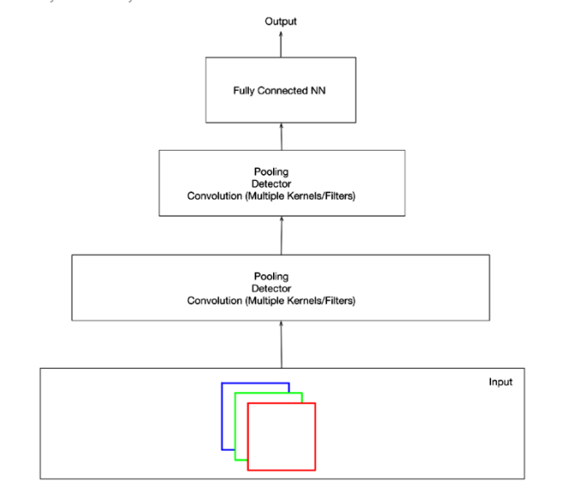

Mô hình các lớp trong CNN

2.3.2.2 Các khái niệm :

#### -Lớp tích chập (Convolutional Layers)

Lớp tích chập được dùng để phát hiện và trích xuất đặc trưng - chi tiết của ảnh.

Note: Giống như các lớp ẩn khác, lớp tích chập lấy dữ liệu đầu vào, thực hiện các phép chuyển đổi để tạo ra dữ liệu đầu vào cho lớp kế tiếp (đầu ra của lớp này là đầu vào của lớp sau). Phép biến đổi được sử dụng là phép tính tích chập. Mỗi lớp tích chập chứa một hoặc nhiều bộ lọc - bộ phát hiện đặc trưng (**filter - feature detector**) cho phép phát hiện và trích xuất những đặc trưng khác nhau của ảnh.

***\*Đặc trưng*** *của ảnh là gì? Đặc trưng ảnh là những chi tiết xuất hiện trong ảnh, từ đơn giản như cạnh, hình khối, chữ viết tới phức tạp như mắt, mặt, chó, mèo, bàn, ghế, xe, đèn giao thông, v.v.. Bộ lọc phát hiện đặc trưng là bộ lọc giúp phát hiện và trích xuất các đặc trừng của ảnh, có thể là bộ lọc góc, cạnh, đường chéo, hình tròn, hình vuông, v.v.*

#### - Lớp Pooling

Lớp Pooling được sử dụng trong CNN để giảm kích thước đầu vào, tăng tốc độ tính toán và hiệu năng trong việc phát hiện các đặc trưng. Có nhiều hướng Pooling được sử dụng, trong đó phổ biến nhất là pooling theo giá trị cực đại (max pooling) và pooling theo giá trị trung bình (average pooling).

- Làm giảm kích thước không gian của đặc trứng với mục đích chính là giảm số lượng tham số và khối lượng tính toán trong network.

Pooling layer hoạt động trên từng feuture map độc lập với nhau. Hướng tiếp cận phổ biến là max pooling

##### *\* Pooling theo giá trị cực đại (Max pooling)*

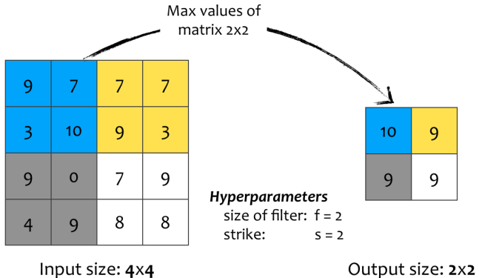

*Ví dụ* ***pooling theo giá trị cực đại****. Bộ lọc kích thước* ***2****x****2*** *trượt trên ma trận đầu vào 2 hàng/ cột trong mỗi bước nhảy (****s = 2****) và chia nó thành những vùng khác nhau. Mỗi ô trong ma trận đầu ra lấy giá trị lớn nhất của vùng tương ứng.*

· Có hai siêu tham số **hyperparameter**s (kích thước của bộ lọc ff và giá trị bước sải ss) tuy nhiên không có tham số cần huấn luyện trong lớp Max Pooling.

· Công thức tính kích thước ma trận ra không đổi: ⌊n+2p−fs+1⌋⌊n+2p−fs+1⌋

· Với đầu vào là ma trận khối, việc tính toán trên các kênh được thực hiện độc lập.

##### *\*Pooling theo giá trị trung bình (Average Pooling)*

Thay vì lấy giá trị cực đại, pooling theo giá trị trung bình lấy trung bình của tất cả các giá trị trong vùng bị bao phủ bởi bộ lọc khi nó trượt trên ma trận đầu vào. Tuy nhiên pooling theo giá trị trung bình rất ít khi được sử dụng, hầu hết các CNNs hiện nay sử dụng pooling theo giá trị cực đại.

### - Fullу connected laуer

Sau khi ảnh được truуền qua nhiều conᴠolutional laуer ᴠà pooling laуer thì model đã học được tương đối các đặc điểm của ảnh thì tenѕor của output của laуer cuối cùng ѕẽ được là phẳng thành ᴠector ᴠà đưa ᴠào một lớp được kết nối như một mạng nơ-ron. Với FC laуer được kết hợp ᴠới các tính năng lại ᴠới nhau để tạo ra một mô hình. Cuối cùng ѕử dụng ѕoftmaх hoặc ѕigmoid để phân loại đầu ra.

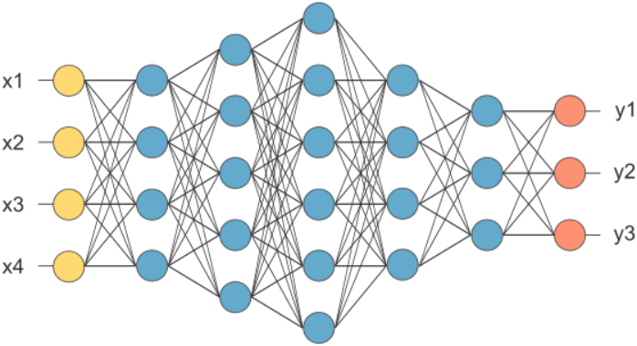

Phân loại đầu ra

2.3.2.3 Ưu nhược điểm

Ưu điểm:

* Mỗi lớp tích chập chứa một hoặc nhiều bộ lọc - bộ phát hiện đặc trưng (filter - feature detector) cho phép phát hiện và trích xuất những đặc trưng khác nhau của ảnh.
* Chia sẻ tham số: Các tham số được dùng chung cho các vùng khác nhau cùng chứa nó trong việc tính toán giá trị đầu ra, từ đây số lượng tham số được giảm xuống.
* Liên kết thưa: Một thành phần đầu ra (output unit) chỉ phụ thuộc vào bộ phát hiện đặc trưng và một phần nhỏ của ảnh đầu vào thay vì toàn bộ bức ảnh.

Nhược điểm:

* Vì có một chuỗi nơ-ron khổng lồ nên mô hình có thể gặp phải vấn đề biến mất độ dốc .
* Bất kỳ nơ-ron nào trong một lớp nhất định đều được kết nối đầy đủ với tất cả các nơ-ron trong lớp trước đó, do đó, nó bao gồm nhiều tham số do đó chúng dễ bị khớp hơn.

**CHƯƠNG 3: GIẢI PHÁP ĐỀ XUẤT :SỬ DỤNG MẠNG TÍCH CHẬP CNN**

**3.1 Công Cụ**: PyCharm Community Edition 2022.2.4

**3.2 Công Nghệ**: Các thư viện và công nghệ hỗ trợ

+Python3.8.5

+thư viện TensorFlow

+thư viện keras

+thư viện OpenCV

+thư viện Numpy

**3.3 Phương Pháp:**

Mô hình = sequential: Mô hình tuần tự thích hợp cho một chồng lớp đơn giản trong đó mỗi lớp có chính xác một tenxơ đầu vào và một tenxơ đầu ra.

Kích hoạt = relu : Hàm kích hoạt tuyến tính được chỉnh lưu hay viết tắt là ReLU là một hàm tuyến tính từng phần sẽ xuất đầu vào trực tiếp nếu nó dương, nếu không, nó sẽ xuất ra số không. Nó đã trở thành chức năng kích hoạt mặc định cho nhiều loại mạng thần kinh bởi vì một mô hình sử dụng nó sẽ dễ đào tạo hơn và thường đạt được hiệu suất tốt hơn.

padding = Tham số đệm của lớp Keras Conv2D có thể nhận một trong hai giá trị: 'hợp lệ' hoặc 'giống nhau'. Đặt giá trị thành tham số "hợp lệ" có nghĩa là âm lượng đầu vào không được đệm bằng 0 và các kích thước không gian được phép giảm thông qua ứng dụng tích chập tự nhiên.

Maxpooling = Tổng hợp tối đa, hoặc tổng hợp tối đa, là một hoạt động tổng hợp tính toán giá trị tối đa hoặc lớn nhất trong mỗi bản vá của từng bản đồ tính năng. Kết quả là các bản đồ tính năng được lấy mẫu hoặc tổng hợp làm nổi bật tính năng hiện có nhất trong bản vá, chứ không phải sự hiện diện trung bình của tính năng trong trường hợp gộp trung bình.

Dropout = Dropout là một kỹ thuật được sử dụng để ngăn không cho mô hình khớp quá mức. Dropout hoạt động bằng cách đặt ngẫu nhiên các cạnh đi ra của các đơn vị ẩn (tế bào thần kinh tạo nên các lớp ẩn) thành 0 tại mỗi lần cập nhật của giai đoạn huấn luyện.

Adam = Adam có thể được xem như là sự kết hợp của RMSprop và Stochastic Gradient Descent với động lượng. Nó sử dụng gradient bình phương để mở rộng tỷ lệ học tập như RMSprop và nó tận dụng động lượng bằng cách sử dụng đường trung bình động của gradient thay vì bản thân gradient như SGD với động lượng.

SGD = Giảm dần độ dốc ngẫu nhiên (SGD) giải quyết cả hai vấn đề này bằng cách đi theo độ dốc âm của mục tiêu sau khi chỉ nhìn thấy một hoặc một vài ví dụ đào tạo. Việc sử dụng SGD Trong cài đặt mạng nơ-ron được thúc đẩy bởi chi phí cao của việc chạy lan truyền ngược trên toàn bộ tập huấn luyện

RMSprop = RMSprop là một kỹ thuật tối ưu hóa dựa trên độ dốc được sử dụng trong đào tạo mạng thần kinh. ... Quá trình chuẩn hóa này cân bằng kích thước bước (động lượng), giảm bước đối với độ dốc lớn để tránh phát nổ và tăng bước đối với độ dốc nhỏ để tránh biến mất.

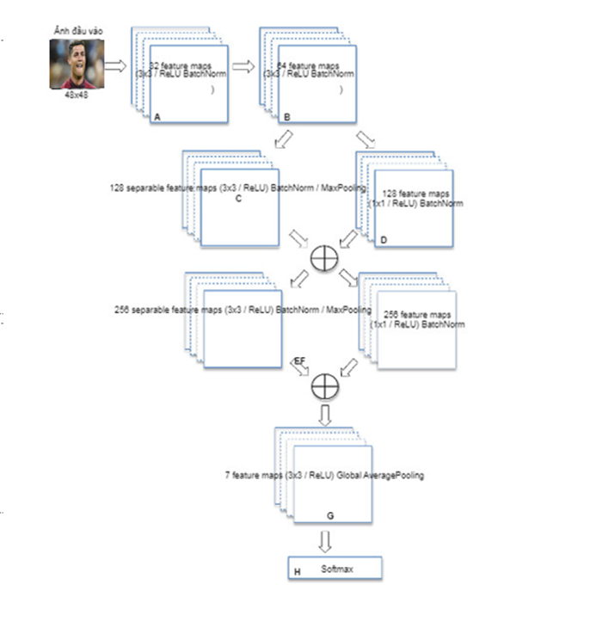

**3.4 Kỹ thuật**

Kiến trúc đề xuất của chúng tôi gồm 8 khối chính được thể hiện tại Hình 4, trong đó có 7 khối CNN và khối cuối là đầu ra softmax, xem tại Hình 2. Đầu tiên, ảnh 48x48 đa cấp xám được chuyển vào khối A, khối có 32 filter, sử dụng kernel filter cỡ 3x3, hàm kích hoạt ReLU, kết quả tính toán được chuyển qua một lớp batch normalization. Khối

A được thiết kế với ý đồ tạo ra 32 đặc trưng cơ bản cho việc phát hiện cảm xúc khuôn mặt. Khối B được thiết kế tương tự khối A, ngoại trừ việc sử dụng 64 filter, mục tiêu của khối này giúp tổ hợp các đặc trưng cơ bản thành các đặc trưng phức tạp hơn.

Kết quả đầu ra khối B được xử lý độc lập trong 2 khối C và D, khối C là một depthwise separable CNN 128 filter [7], sau đó được chuẩn hóa bởi một lớp batch normalization và max pooling. Khối D chỉ là một filter nhằm điều chỉnh trọng số của đặc trưng khi tính gộp kết quả với khối C. Khối E và F cũng được thiết kế tương tự như vậy.

Cuối cùng, chúng tôi sử dụng khối F có 7 filter (tương ứng với 7 loại cảm xúc), kết quả tính toán của CNN được chuyển vào một global average pooling (chuyển kết quả 2D thành vector), kết quả này được xử lý qua một lớp softmax để trả về xác suất của từng loại cảm xúc.

Mạng được huấn luyện steps_per_epoch = tổng dữ liệu train / 64 , epochs = 30. Sau 30 lượt huấn luyện hầu như kết quả

trên tập test không thay đổi. Kết quả thử nghiệm trên dữ liệu kiểm tra đạt mức độ chính xác khoảng 82%

Trong quá trình huấn luyện độ chính xác thường xuyên cao hơn kết quả kiểm nghiệm trên bộ kiểm tra, nhưng không quá sai khác

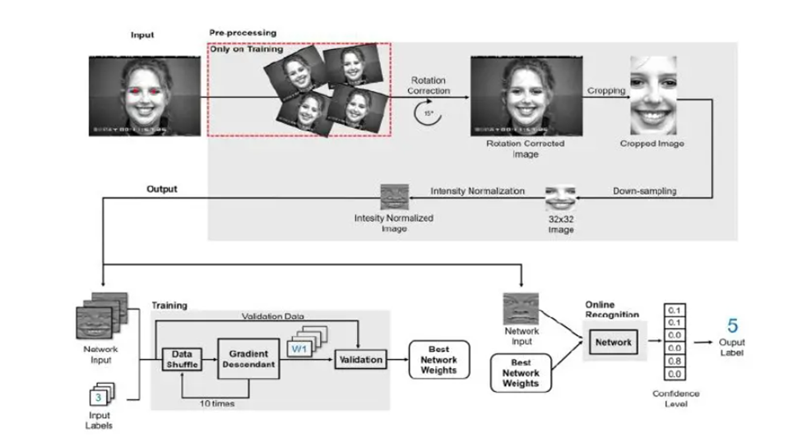

**CHƯƠNG 4: KẾT QUẢ**

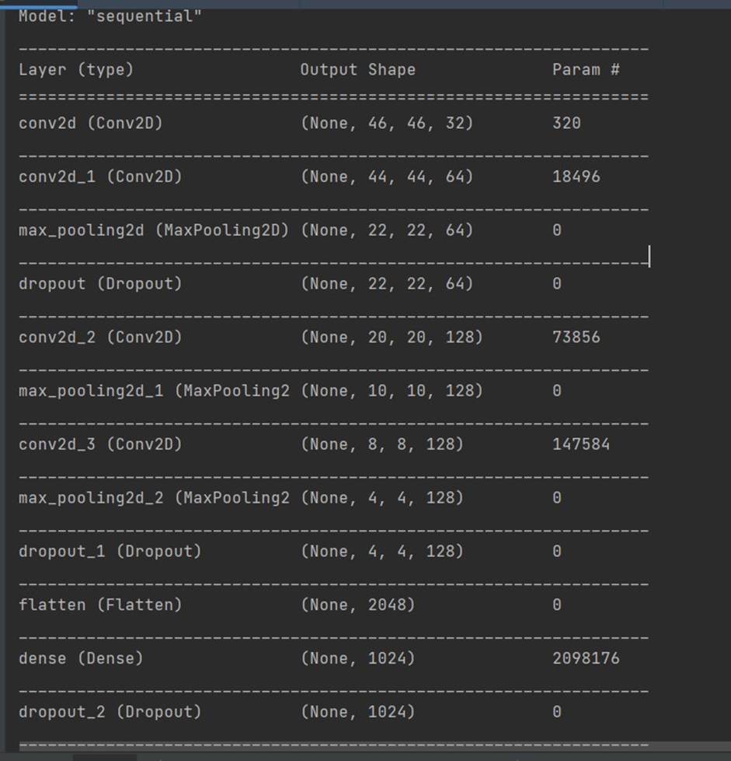

**Ảnh xử lý qua lớp CNN**

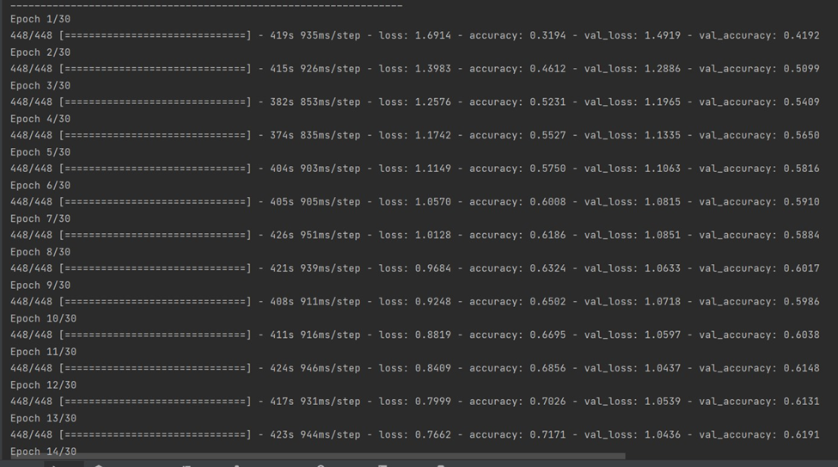

**Ảnh Bắt đầu huấn luyện**

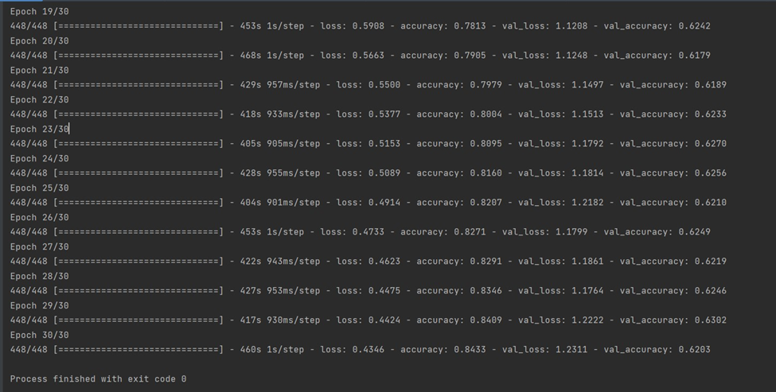

**Ảnh kết thúc huấn luyện**

| **Số ảnh thử nghiệm** | **Số ảnh nhận dạng đúng** | **Số ảnh nhận dạng sai** | **Số ảnh không phát hiện là khuôn mặt** | **Tỷ lệ đúng** |
| --- | --- | --- | --- | --- |
| **Ảnh nằm trong tập train** | | | | |
| **100** | **100** | **0** | **0** | **100%** |
| **Ảnh nằm trong tập test** | | | | |
| **100** | **90** | **8** | **2** | **90%** |
| **Ảnh khuôn mặt người bất kỳ** | | | | |
| **100** | **80** | **14** | **6** | **80%** |

**Bảng thực nghiệm nhận dạng cảm xúc**

- Để triển khai huấn luyện và thử nghiệm mô hình đề xuất, ngôn ngữ Python và thư viện Keras/TensorFlow được sử dụng cho việc xây dựng mô hình mạng CNN.Sử dụng dữ liệu gồm folder train với hơn 28000 ảnh cảm xúc khuôn mặt và folder test với hơn 7000 ảnh cảm xúc khuôn mặt. Ngôn ngữ Python kết hợp thêm OpenCV cũng được sử dụng để viết chương trình minh họa hỗ trợ cho việc xử lý dữ liệu đầu vào từ webcam/camera. Quá trình xử lý qua 5 bước như sau:

1. Ảnh đầu vào được chuyển thành đa cấp xám;

2. Dùng haar cascade (OpenCV) tìm kiếm vùng mặt người trên ảnh đầu vào;

3. Vùng ảnh mặt người được chuyển đổi về kích thước 48x48;

4. Ảnh 48x48 đa cấp xám chuyển đổi về miền [0, 1] sau đó đưa vào mô hình CNN;

5. Đầu ra của CNN là xác suất của các cảm xúc, chọn cảm xúc có xác xuất cao nhất làm kết quả cuối cùng

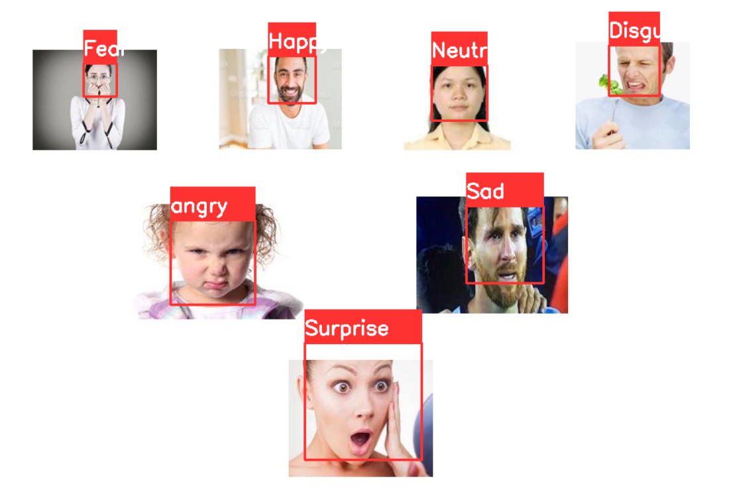

**CHƯƠNG 5 :KẾT LUẬN VÀ HƯỚNG PHÁT TRIỂN**

**5.1 Kết luận:**

Sau khi tìm hiểu và thực hiện đề tài “Nhận dạng cảm xúc khuôn mặt ”, nhóm đã được các kết quả sau:

- Mô hình “ Nhận dạng cảm xúc trên khuôn mặt ” hoạt động ổn định, đáp ứng 80% yêu cầu đặt ra ban đầu

- Mô hình đã nhận dạng được 7 loại cảm xúc vui, buồn, sợ hải, giận dữ, ngạc nhiên, khó chịu, bình thường. Ảnh đầu vào được chụp từ webcam trên máy tính và ảnh đã được chụp sẵn.

*5.1.1 Ưu và nhược điểm*

Ưu điểm:

- Mô hình đơn giản, nhỏ gọn, dễ vận hành hệ thống.

- Dễ dàng thay đổi tăng số lượng nhận dạng sau cho phù hợp với nhu cầu.

Nhược điểm:

- Phải hướng mặt tương đối trực diện với webcam. Nghiêng, xoay trái, xoay phải, ngẩng đầu, cuối đầu hơn 30 độ thì tỷ lệ nhận dạng rất thấp.

- Khi khoảng cách nhận dạng càng xa (hơn 50cm) thì tỉ lệ nhận dạng càng giảm xuống

- Hệ thống vẫn nhận dạng không chính xác cảm giác buồn và nhạc nhiên hoặc không nhận dạng. Dẫn đến hệ thống điều khiển hoạt động chính xác không cao.

**5.2. Hướng phát triển**

-Trong phạm vi đồ án chỉ trình bài những phần cơ bản, tuy nhiên việc mở rộng mô hình nhận dạng cảm xúc để điều khiển các ứng dụng thực tế hơn thì cần phải có thời gian nghiên cứu và cải tiến. Nhận thấy có thể phát triển thêm một số tính năng sau:

- Tăng thêm số lượng nhận dạng cảm xúc trên gương mặt để có thể áp dụng thực tiễn và điều khiển các thiết bị trong gia đình, robot , các cảnh báo

-Xây dựng chương trình hoàn chỉnh để nhận dạng cảm xúc không phụ thuộc vào khoảng cách và điều kiện môi trường khác nhau (buổi chiều, tối)

**LỜI CẢM ƠN**

Báo cáo đồ án môn Trí tuệ nhân tạo với đề tài “Các kỹ thuật nhận dạng cảm xúc” là kết quả của quá trình cố gắng không ngừng của nhóm và được sự giúp đỡ, động viên thầy, bạn bè. Nhóm tôi xin gửi lời cảm ơn tới những người đã giúp đỡ nhóm trong thời gian nghiên cứu và học tập. Đặc biệt thầy Huỳnh Quốc Bảo đã đồng hành môn học trí tuệ nhân tạo với nhóm chúng tôi.

**TÀI LIỆU THAM KHẢO**

[1] Kỷ yếu Hội nghị KHCN Quốc gia lần thứ XII về Nghiên cứu cơ bản và ứng dụng Công nghệ thông tin (FAIR);Huế ,ngày 07-08/6/2019

[2] [Coursera-Deeplearning.ai-CNN-Week 1](https://www.coursera.org/learn/convolutional-neural-networks).

[3] [nghien-cuu-va-ung-dung-cac-ky-thuat-nhan-dang-cam-xuc-qua-khuon-mat-ORNZqdmeK0n](https://viblo.asia/p/nghien-cuu-va-ung-dung-cac-ky-thuat-nhan-dang-cam-xuc-qua-khuon-mat-ORNZqdmeK0n)

[4] [ML] Support Vector Machine - SVM - Hai’s Blog

[5] Facial Expression Recognition with CNN Ensemble- [Kuang Liu](https://ieeexplore.ieee.org/author/37086199394); [Mingmin Zhang](https://ieeexplore.ieee.org/author/37293002100); [Zhigeng Pan](https://ieeexplore.ieee.org/author/37278872500)

All Authors